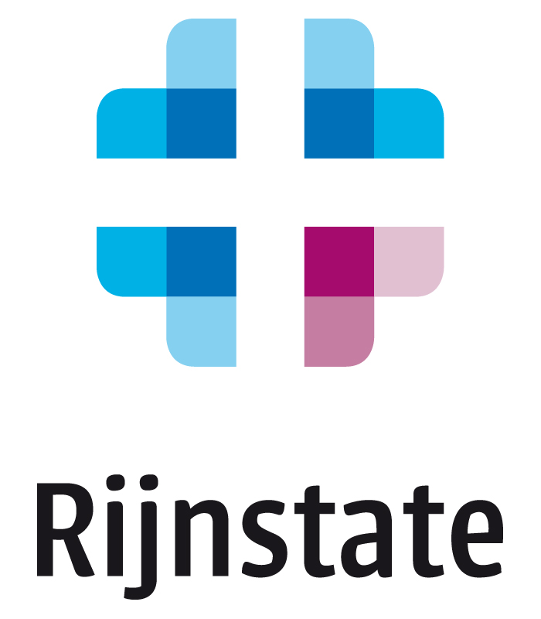

De vakgroep Oogheelkunde is op zoek naar een nieuwe collega oogarts (0.60 – 0.8 FTE).

Ben jij een oogarts met goede chirurgische en communicatieve vaardigheden, die graag wil werken in een groot STZ ziekenhuis (Samenwerkende Topklinische opleidingsZiekenhuis)? Solliciteer dan bij Rijnstate!
Wegens verloop in onze vakgroep zijn wij op zoek naar een enthousiaste nieuwe collega. We zoeken een gedreven allround oogarts waarbij er tevens ruimte is voor subspecialisatie in overleg.

Werken op de Afdeling Oogheelkunde
Onze vakgroep bestaat momenteel uit 8 oogartsen. Naast uitstekende basis oogzorg en cataractchirurgie, inclusief torische en multifocale implantlenzen, is er subspecialisatie in oculoplastische-, strabismus-, cornea-, glaucoom- en traanwegchirurgie en medische retina. Onze patiënten beoordelen onze dienstverlening als warm en persoonlijk.
Onze zorg leveren we met een ervaren en enthousiaste groep orthoptisten, TOA’s, optometristen, een basisarts voor de intravitreale injecties, een ANIOS, een PA-er in opleiding en spreekuurassistenten. Met regelmaat verzorgen we een deel van de opleiding voor AIOS uit het UMC St Radboud. Tevens leidt de vakgroep coassistenten op. Naast het leveren van topklinische zorg, biedt het werken in ons STZ-ziekenhuis ook mogelijkheden op het gebied van wetenschappelijk onderzoek.
De zorg verlenen we hoofdzakelijk vanaf onze klimaatneutrale nieuwbouwlocatie in Elst met 2 dedicated oogheelkundige operatiekamers. We bieden tevens zorg aan op de locaties Arnhem en Zevenaar. In Elst en Arnhem vinden de operatieve ingrepen plaats in goed geoutilleerde OK’s met een vast team OK-assistenten.

Wat breng je mee
- Je bent een gedreven oogarts die beschikt over goede chirurgische en organisatorische kwaliteiten.
- Je bent patiëntgericht en weet de patiënt goed in te lichten en op zijn of haar gemak te stellen.
- Teamspirit en goede samenwerking binnen het gehele oogheelkundige team vind je van belang.
- Bij jou staan kwaliteit, ontwikkeling en professionaliteit hoog in het vaandel.
- Je bent een betrokken en enthousiaste persoonlijkheid.

Rijnstate biedt jou:
- Een uitdagende functie in een topklinisch ziekenhuis. Behalve medisch inhoudelijk, biedt deze baan je de mogelijkheden om je talenten ook breder in te zetten (organisatorisch, wetenschappelijk).
- Toetreding tot de Coöperatie Medisch Specialisten Rijnstate (CMSR). De CMSR kent een geaccordeerde in- en uitverdienregeling. De vakgroep maakt onderdeel uit van de Coöperatie Medisch Specialisten Rijnstate (CMSR). Indien gewenst bestaat een tijdelijke chef de clinique aanstelling tot de mogelijkheden.
- Een geweldige woonomgeving met veel natuur en prachtige landschappen aan de rand van de Veluwe.

Solliciteren:
Recruiter: Daniëlle Stegers
088-0055676, bereikbaar op maandag, dinsdag en donderdag van 08.00 tot 16.30 uur en vrijdag in de oneven weken van 08.00 tot 11.30 uur.
dstegers@rijnstate.nl

Ben jij de oogarts die graag in een Samenwerkende Topklinisch Ziekenhuis wil werken? Reageer dan nu op deze vacature. Na ontvangst van de sollicitatiebrief zullen we contact opnemen voor de verdere procedure.
Je motivatie en cv kun je richten aan de heer drs. J.E. Rütter, voorzitter CMSR. De procedure bestaat uit twee gespreksrondes: met de vakgroep en de staf- en ziekenhuiscommissie.
Solliciteren kan via www.werkenbijrijnstate.nl

Voor vragen over de inhoud van de functie kun je contact opnemen met Sabine Blankenberg, Karin Littink of Tim Westland (tel 088 005 5025).

